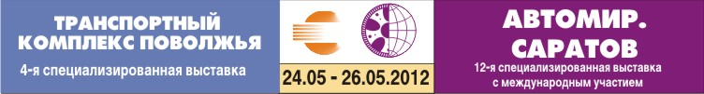

Выставочный Центр «Софит-Экспо», город Саратов, приглашает принять участие в работе 12-й специализированной выставки автомобильной техники, комплектующих, технологий и оборудования

«АВТОМИР. САРАТОВ. 2012»
с 24 по 26 мая 2012 года.

Выставка «АВТОМИР. САРАТОВ» по праву входит в число лучших и наиболее масштабных региональных выставочных проектов. Уровень организации и проведения мероприятия отмечен знаком Российского Союза Выставок и Ярмарок (РСВЯ), присвоенным выставке в 2004 году и подтвержденным выставочным аудитом в 2007 году.

Эффективность и актуальность выставки «АВТОМИР. САРАТОВ» подтверждается ежегодным увеличением количества компаний, представляющих свою экспозицию на выставке, расширяющейся географией участников и год от года возрастающим интересом посетителей.

Посетители выставки «АВТОМИР. САРАТОВ» – уникальная целевая аудитория для привлечения новых клиентов, увеличения продаж, нейтрализации конкурентов.

В выставочной экспозиции выставки «АВТОМИР. САРАТОВ. 2012» будут представлены ведущие производители и поставщики автотранспортной техники, комплектующих и запчастей, масел, дополнительного оборудования. В рамках выставки пройдут традиционные конкурсы «АвтоАэрография. 2012» и «АВТОТЮНИНГ. 2012».

Выставка «АВТОМИР. САРАТОВ. 2012» пройдет в одни сроки с четвертой специализированной выставкой «ТРАНСПОРТНЫЙ КОМПЛЕКС ПОВОЛЖЬЯ. 2012».

БУДЕМ РАДЫ ПРИВЕТСТВОВАТЬ ВАС В КАЧЕСТВЕ УЧАСТНИКА ВЫСТАВКИ «АВТОМИР. САРАТОВ. 2012» И НАДЕЕМСЯ НА ВЗАИМОВЫГОДНОЕ СОТРУДНИЧЕСТВО.

ВЫСТАВОЧНЫЙ ЦЕНТР «СОФИТ-ЭКСПО»
Дирекция потребительских выставок
Филиппова Екатерина Викторовна — директор дирекции e-mail: filippova@expo.sofit.ru
Ларионова Татьяна Александровна — руководитель проекта e-mail: t.larionova@expo.sofit.ru
Тел./факс: (8452) 205-470, 205-839, 206-926, 206-927
http://expo.sofit.ru/


